3月23日，启蒙数学小小班。

首先是温习乘法的概念：乘法只是加法的简记系统， $2×3$ 用来表示 $3+3$ 或者 $2+2+2$。九九乘法表就是加法运算结果的一个总结，死记硬背即可（见图1）。

图1：乘法公式

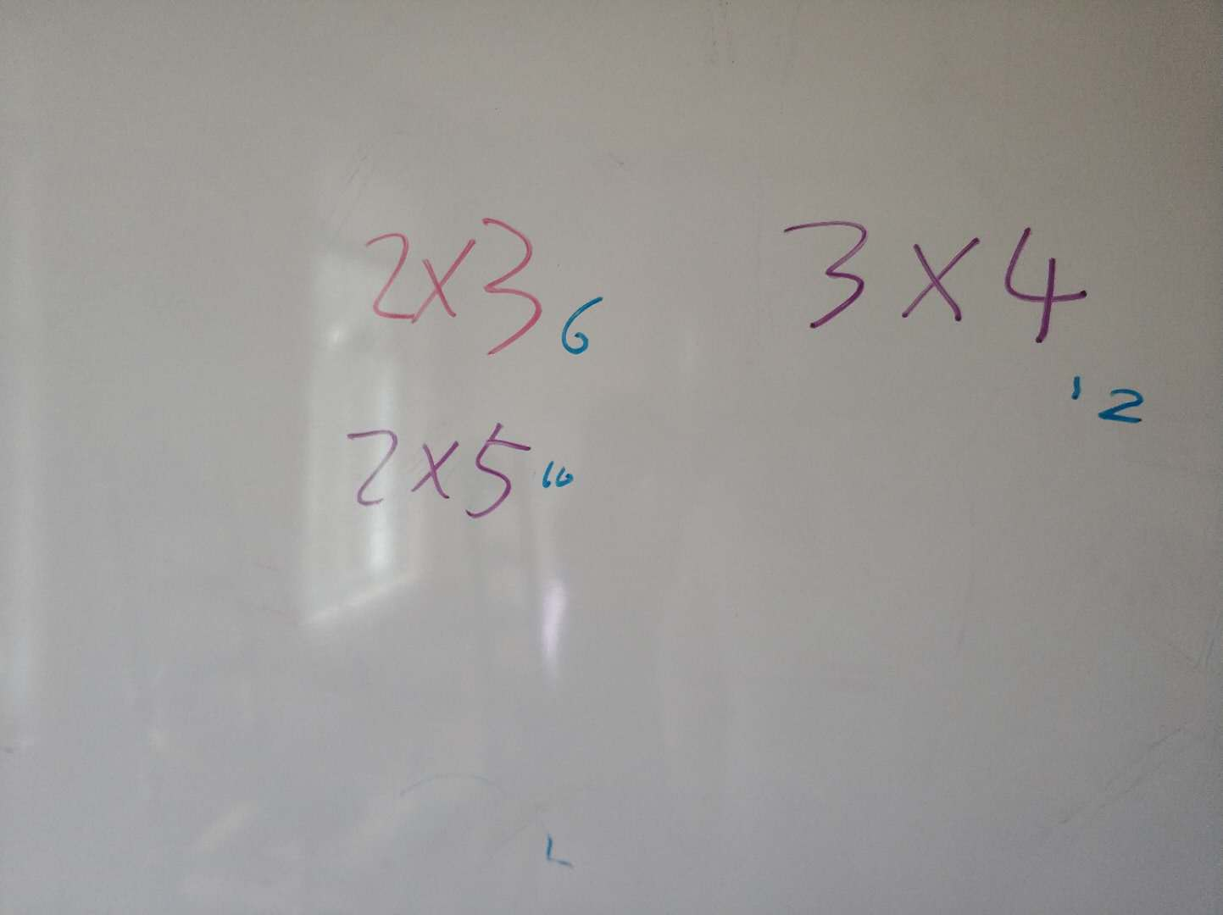

然后是做几何构型的练习。第一个问题是：用三个立方块拼接，可以做成几种平面构型？这里的立方块是Learning Resources Mathlink Cubes （见图 2）。很容易通过实验，得出“只有两种构型”的答案（见图 3）。

第二个问题是：用四个立方块拼接，可以做成几种平面构型？答案是“五种”。一个系统的实验方式是从第一个问题的答案开始，对于每一个三个立方块的构型，增加一个方块上去。例如从三个连成一线的方块入手，在各个方位试着加入一个方块，就可以找到三种不同的构型（见图 4）；而从L形的三个方块入手，可以找到四种不同的构型（见图 5），其中有两种是和前面找到的重复。所以四个立方块可以拼接成的平面构型，一共是五种。

这种方法是一种系统的穷举法，不需要聪明才智，按照固定步骤，逐一尝试即可。它在计算机程序设计里面叫做递归算法（recursive algorithm）：需要解决维数为N的问题，把它简化为维数为N-1的问题和从N-1到N所需的变化。这与我们熟悉的数学归纳法类似，只不过它体现在程序编写上，会导致特殊的代码编写形态。

图 2：Learning Resources Mathlink Cubes

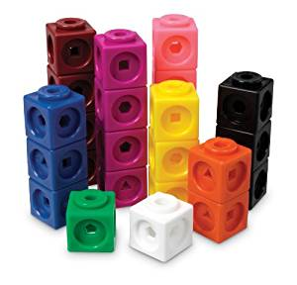

图 3：三个立方块可以实现的几何构型

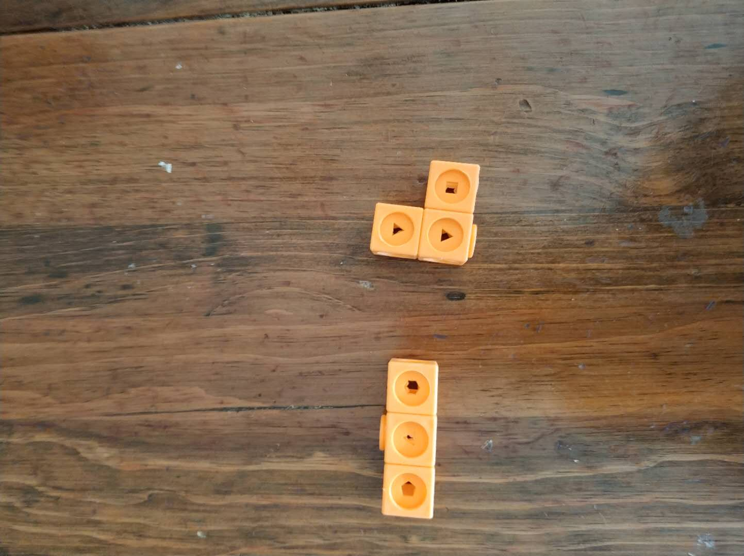

图 4：从连成一线的三个方块出发，构建四个方块的几何构型

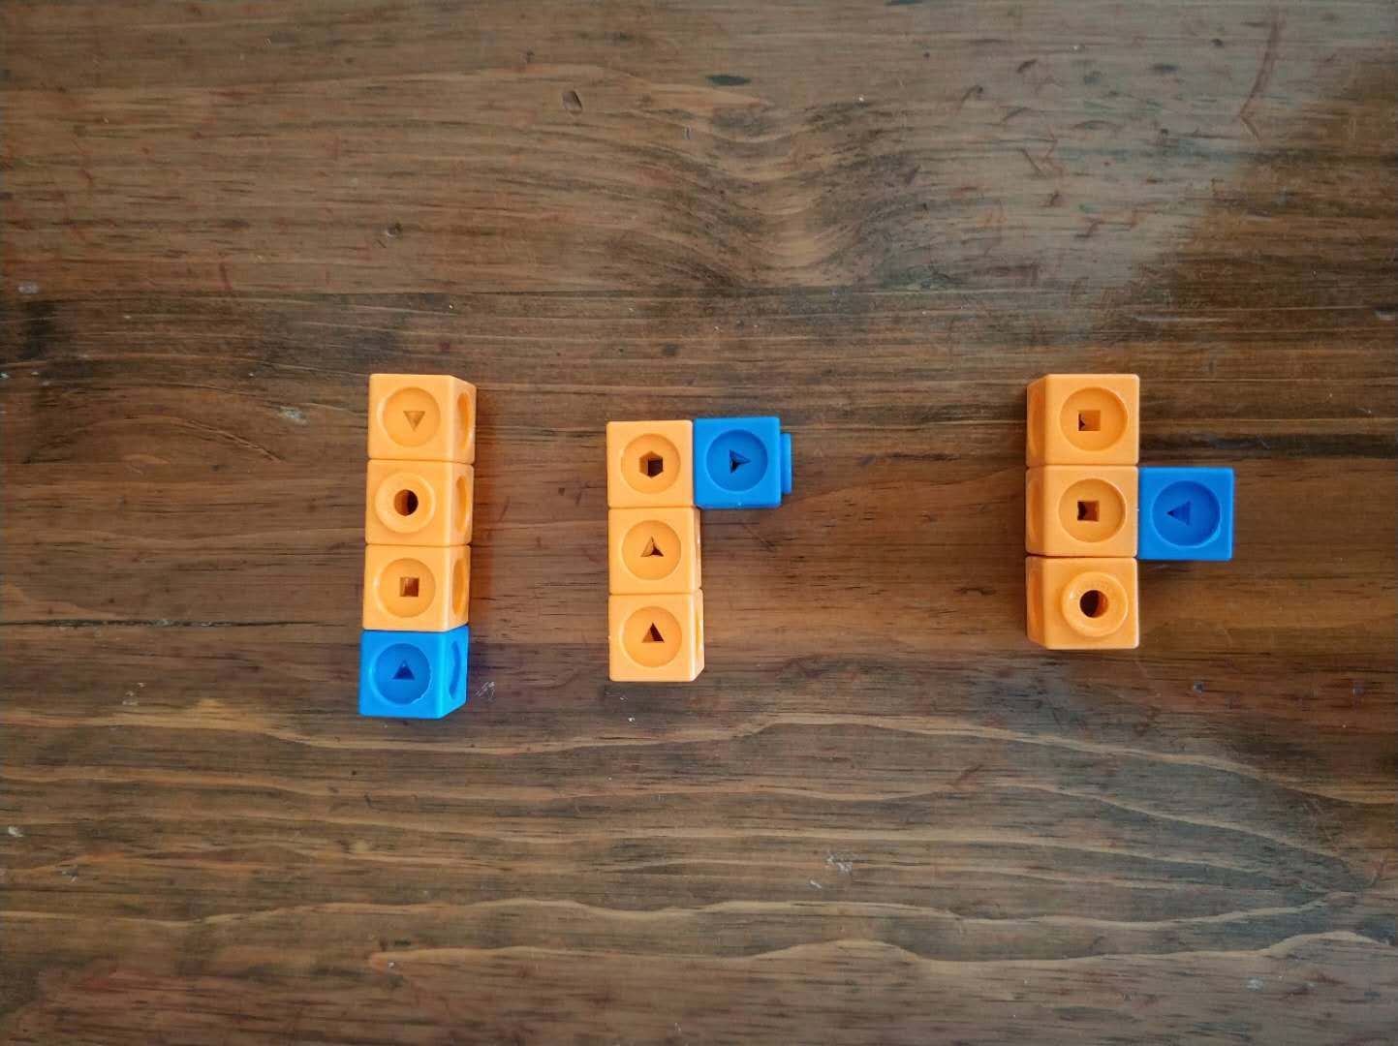

图 5：从L形的构型出发，可以做成的新构型

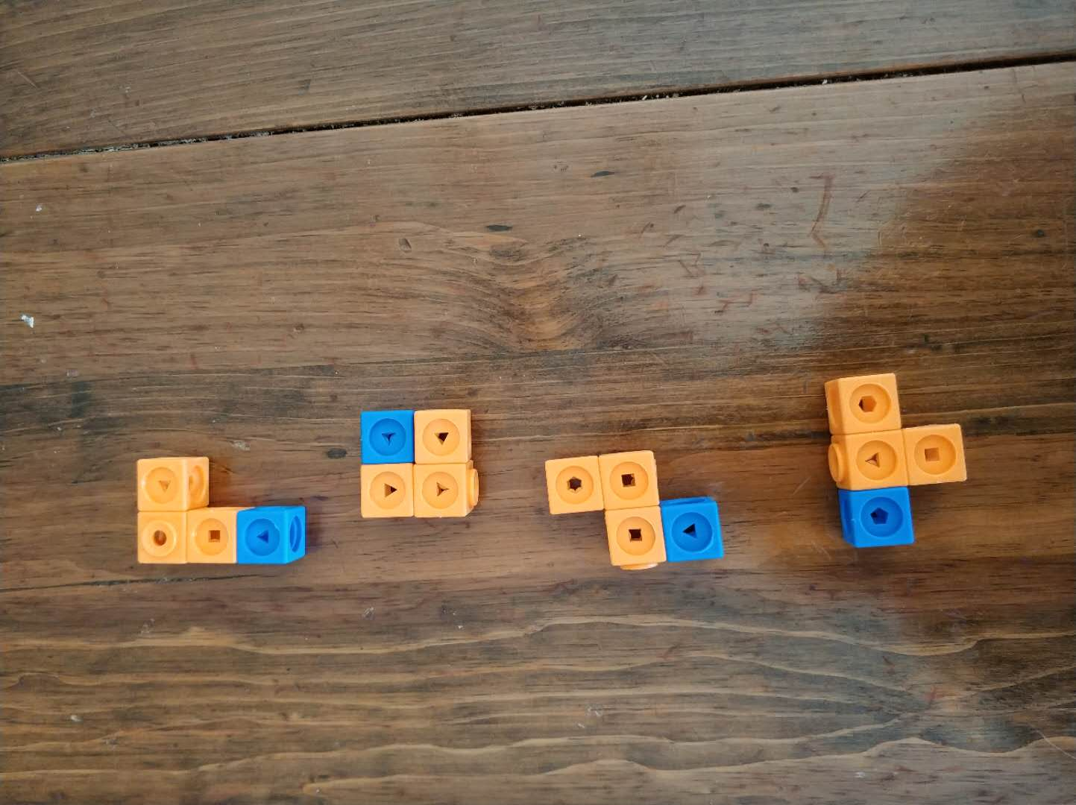

最后的问题是：用五个方块可以拼出几种平面构型？答案是十二个（见图 6）。

图 6：五个方块可以拼出的平面构型

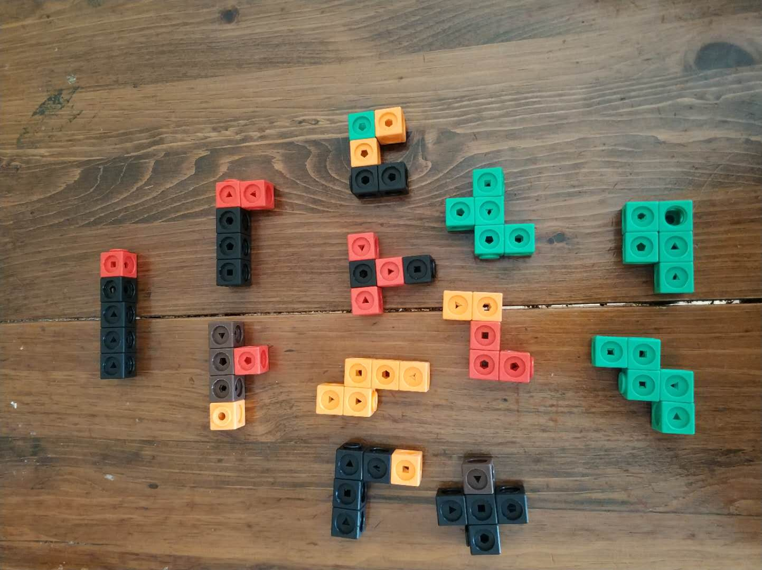

这次作业是新加坡数学Workbook 1B，Exercise 32，33。

